Визитная карточка проекта местных инициатив (проекта)
«Благоустройство стадиона в селе Большой Бейсуг Брюховецкого района»

1. Руководитель инициативной группы проекта: Пинченко Екатерина Николаевна – руководитель квартального комитета № 13.
2. Адрес реализации проекта: Краснодарский край, Брюховецкий район, с.Большой Бейсуг
3. Стоимость проекта: 4933,18 тыс. руб.
4. Описание проекта: Создать благоприятные, комфортные и современные условия для жителей, спортсменов Большебейсугского сельского поселения, благоустроить территорию стадиона с. Большой Бейсуг: устройство МАФ, устройство ограждения, освещения. Благоустройство стадиона приведет к развитию физкультурно-оздоровительного направления в поселении, приобщит жителей к здоровому образу жизни
5. Количество благополучателей: 807человек (100%).
6. Визуализация проекта: предполагаемый вид после реализации проекта
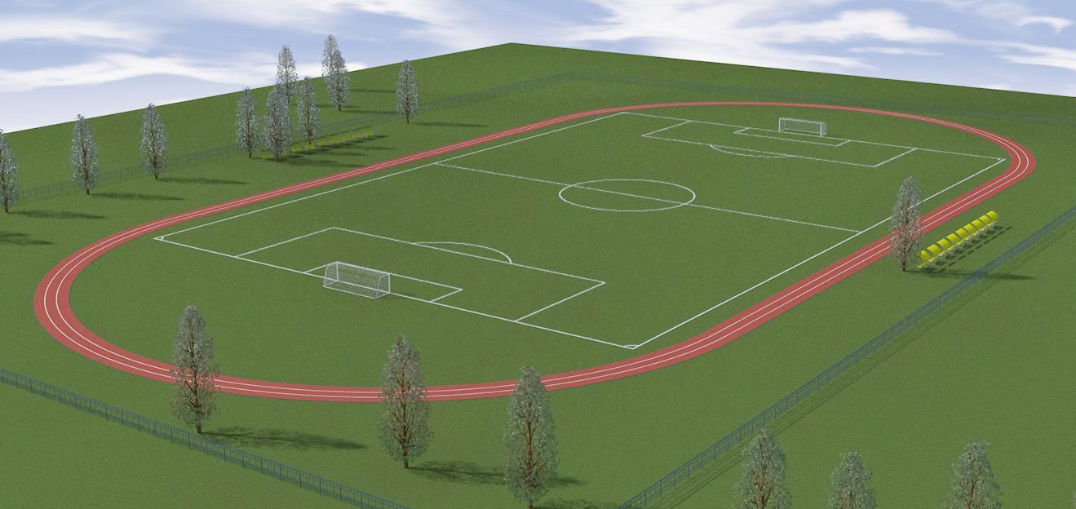
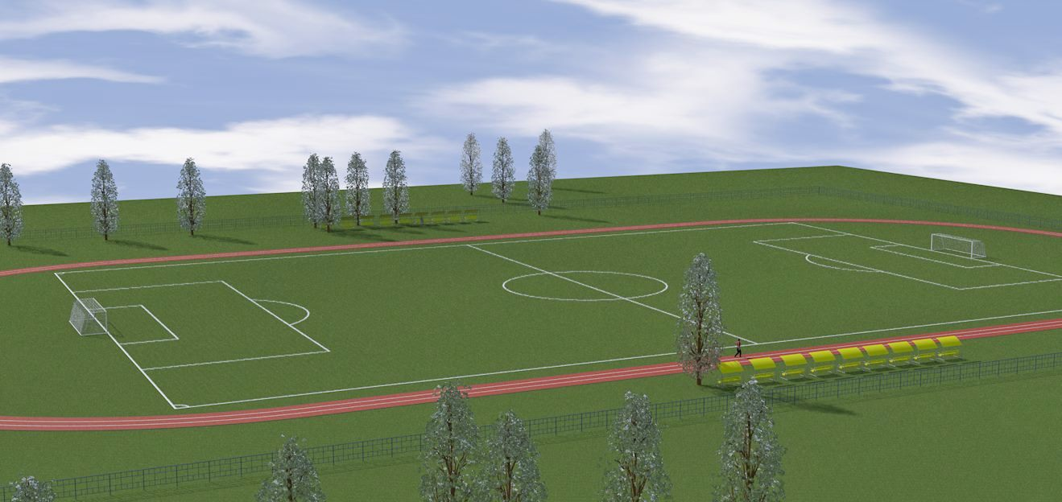
7.Фото объекта до реализации проекта:
